Kiến Trúc Backend & Hướng Dẫn Dành Cho Lập Trình Viên Mới
Tài liệu này tổng hợp kiến trúc hệ thống Backend Spring Boot Bán Hàng Việt, cấu trúc thư mục dạng Modular Monolith, các tầng chức năng, cơ chế vận hành cốt lõi và hướng dẫn từng bước phát triển tính năng mới cho người mới bắt đầu.
________________________________________________________________________________
1. Tổng Quan Kiến Trúc (Modular Monolith)
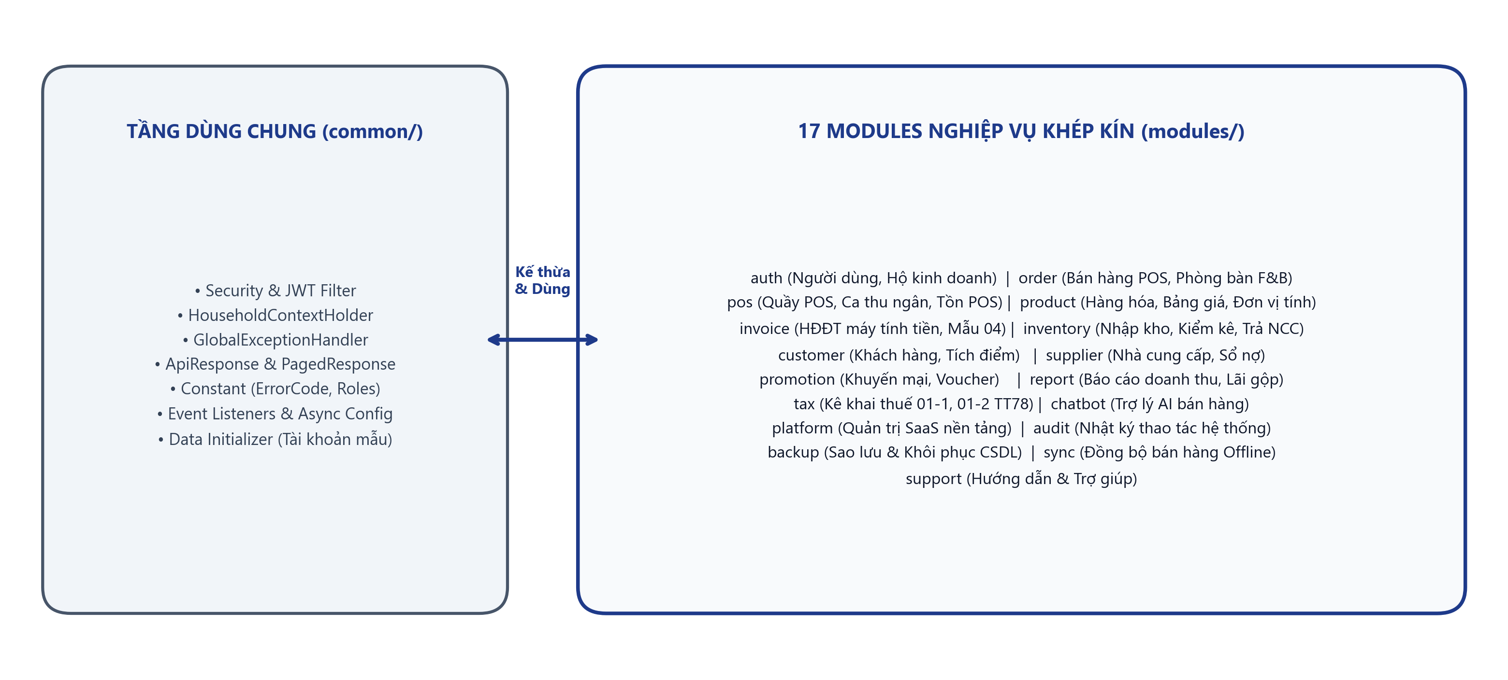
Hình: Kiến trúc Modular Monolith tổng thể của Backend Bán Hàng Việt (common/ & 17 modules)
Hệ thống Backend được tổ chức theo mô hình Modular Monolith (Nguyên khối theo Module nghiệp vụ) nằm tại gói gốc backend/src/main/java/com/sales/.
Kiến trúc này chia mã nguồn thành hai phần rõ rệt:
- `common/`: Chứa hạ tầng, cấu hình bảo mật, xử lý lỗi, tiện ích dùng chung cho toàn hệ thống.
- `modules/`: Chứa 17 module nghiệp vụ độc lập, mỗi module quản lý trọn vẹn từ Controller, Service đến Entity và Repository.
backend/src/main/java/com/sales/
├── common/ # Tầng dùng chung toàn hệ thống
│ ├── configuration/ # Cấu hình Spring Security, JWT Filter, CORS, Async, RateLimit
│ ├── constant/ # Bảng mã lỗi (ErrorCode), Vai trò (RoleCode), Enum dùng chung
│ ├── dto/ # ApiResponse<T>, PagedResponse<T> chuẩn hóa toàn bộ API
│ ├── event/ # Quản lý sự kiện nội bộ (Domain Events)
│ ├── exception/ # Bắt và xử lý lỗi tập trung (GlobalExceptionHandler, AppException)
│ ├── initializer/ # Khởi tạo tài khoản quản trị và dữ liệu mẫu khi chạy ứng dụng
│ ├── security/ # Xử lý JWT, CustomUserDetails, HouseholdContextHolder (đa hộ)
│ └── utils/ # Các hàm tiện ích bổ trợ
│
├── modules/ # 17 Module nghiệp vụ khép kín
│ ├── audit/ # Nhật ký thao tác (Activity Logs) & kiểm toán
│ ├── auth/ # Đăng nhập, người dùng, vai trò, phiên đăng nhập, hộ kinh doanh
│ ├── backup/ # Sao lưu, kiểm định khôi phục cơ sở dữ liệu
│ ├── chatbot/ # Trợ lý AI hỏi đáp dữ liệu bán hàng
│ ├── customer/ # Khách hàng, tích điểm thành viên, đối chiếu công nợ
│ ├── inventory/ # Nhập kho, kiểm kê định kỳ, trả hàng nhà cung cấp
│ ├── invoice/ # Hóa đơn điện tử máy tính tiền, dải số, xử lý sai sót Mẫu 04/SS
│ ├── order/ # Bán hàng POS, đơn hàng, thanh toán, đổi trả hàng, phòng bàn F&B
│ ├── platform/ # Quản trị gói cước SaaS, thuê bao hộ, nhật ký sự cố nền tảng
│ ├── pos/ # Quầy POS, ca thu ngân, bàn giao ca, tồn kho POS, điều chuyển nội bộ
│ ├── product/ # Sản phẩm, nhóm hàng, quy đổi đơn vị tính, bảng giá, đổi giá
│ ├── promotion/ # Chương trình khuyến mại, giảm giá, voucher
│ ├── report/ # Báo cáo doanh thu, lợi nhuận gộp, phân tích bán hàng
│ ├── supplier/ # Hồ sơ nhà cung cấp, công nợ nhà cung cấp
│ ├── support/ # Hướng dẫn màn hình (Screen Guides), FAQ, kênh hỗ trợ
│ ├── sync/ # Đồng bộ dữ liệu ngoại tuyến (Offline-First POS)
│ └── tax/ # Kê khai thuế, bảng kê bán ra 01-1, mua vào 01-2 theo TT 78
│
└── SalesApplication.java # Điểm khởi chạy ứng dụng (main method)

________________________________________________________________________________
2. Cấu Trúc Chi Tiết Bên Trong Một Module
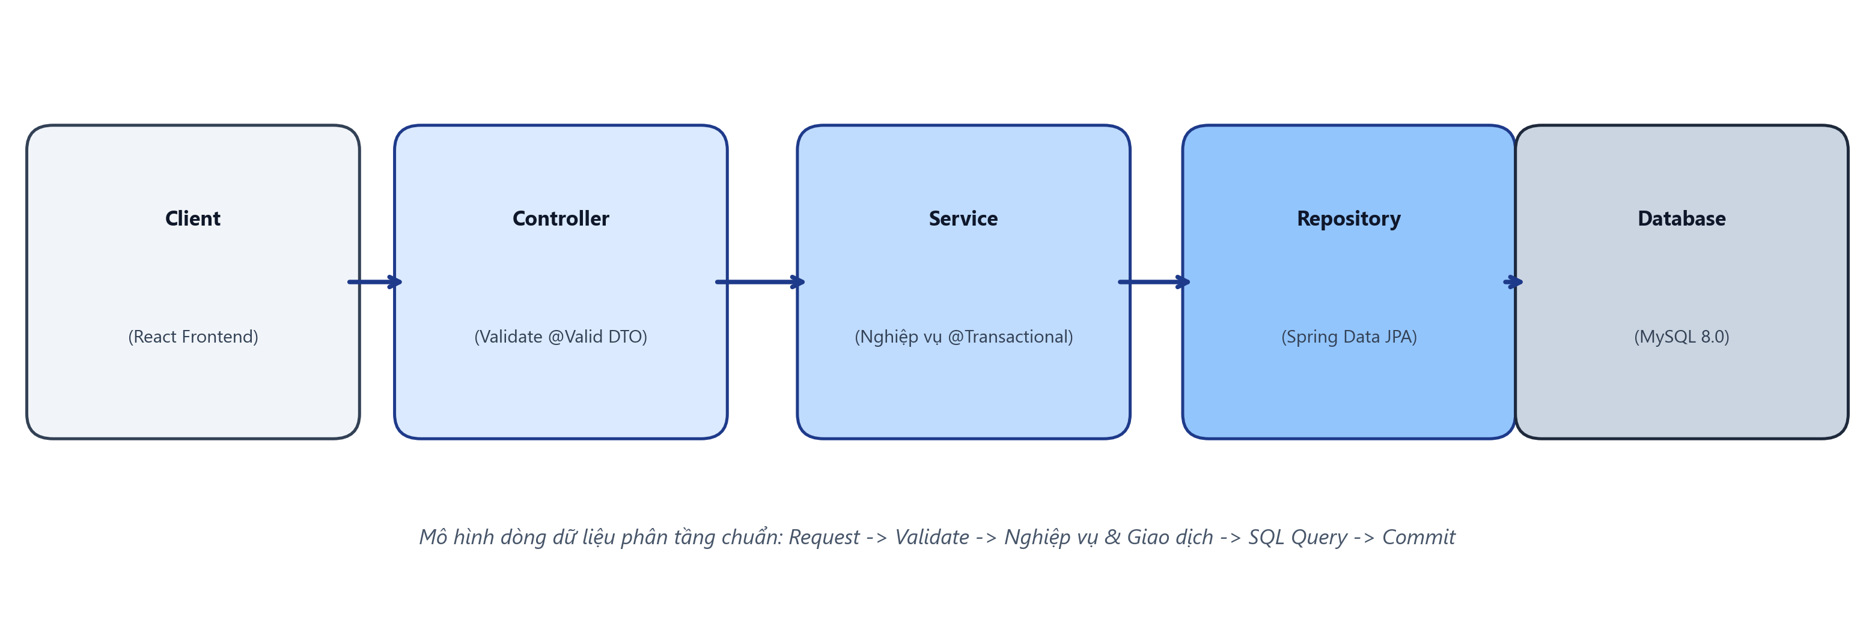
Hình: Luồng tương tác phân tầng chuẩn bên trong một Module nghiệp vụ
Mỗi module trong com/sales/modules/<tên_module>/ được tổ chức khép kín theo mô hình phân tầng chuẩn:
com/sales/modules/order/
├── controller/ # 1. Tiếp nhận HTTP Request, Validate DTO đầu vào (@Valid)
├── dto/ # 2. Định nghĩa cấu trúc dữ liệu gửi lên và trả về
│ ├── request/ # - CreateOrderRequest, UpdateOrderRequest...
│ └── response/ # - OrderResponse, OrderItemResponse...
├── entity/ # 3. Các lớp Java ánh xạ bảng CSDL (JPA Hibernate Entity)
├── repository/ # 4. Giao diện truy vấn CSDL (kế thừa Spring Data JpaRepository)
├── service/ # 5. Giao diện định nghĩa hàm nghiệp vụ (OrderService)
│ └── impl/ # - Triển khai logic nghiệp vụ thực tế (OrderServiceImpl)
└── specification/ # 6. Bộ lọc tìm kiếm động (JPA Criteria API - tùy chọn)

Chức năng và nguyên tắc từng tầng trong Module:
Tầng (Package) | Chức năng chính | Nguyên tắc bắt buộc
`controller/` | Cổng giao tiếp REST API, nhận request từ frontend. | Không viết logic tính toán tại đây. Chỉ validate dữ liệu và gọi Service tương ứng, bọc dữ liệu trong `ApiResponse<T>`.
`dto/` | Vỏ bọc truyền tải dữ liệu giữa Client và Server. | Tách rời `request/` (dùng annotation `@NotNull`, `@NotBlank`, `@Min`...) và `response/`. Không trả trực tiếp Entity ra ngoài.
`service/` | Trái tim của ứng dụng: tính toán, xử lý nghiệp vụ, kiểm tra ràng buộc. | Khai báo Interface ở `service/`, viết mã thực thi tại `service/impl/`. Đánh dấu `@Service` và `@Transactional` khi có thao tác ghi dữ liệu.
`repository/` | Làm việc trực tiếp với CSDL qua Spring Data JPA. | Kế thừa `JpaRepository<Entity, String>` hoặc `JpaSpecificationExecutor`. Luôn lọc theo `household_id` để đảm bảo an toàn đa hộ.
`entity/` | Đại diện cho các bảng CSDL vật lý. | Chứa các quan hệ `@ManyToOne`, `@OneToMany`. Khóa chính luôn là UUID `String id` (36 ký tự).

________________________________________________________________________________
3. Các Cơ Chế Cốt Lõi Cần Nắm Vững
3.1. Cơ chế Cô lập Dữ liệu Đa hộ Kinh doanh (Multi-Tenancy)
- Mọi hộ kinh doanh dùng chung một CSDL nhưng dữ liệu được phân tách logic hoàn toàn thông qua trường household_id.
- Tầng Security cung cấp lớp HouseholdContextHolder (ThreadLocal<BusinessHousehold>) để lưu thông tin hộ kinh doanh đang đăng nhập trong suốt vòng đời của một Request.
- Khi người dùng gửi Request, JwtFilter tự động giải mã thông tin tài khoản và thiết lập ngữ cảnh hộ kinh doanh.
- Đối với vai trò Kế toán viên dịch vụ (VT-03), kế toán viên có thể chuyển đổi hộ kinh doanh cần xử lý thông qua Header HTTP X-Household-Context.
3.2. Chuẩn hóa Phản hồi API (`ApiResponse<T>`)
Tất cả các API của hệ thống đều trả về dữ liệu theo cấu trúc JSON đồng nhất:
{
"code": 1000,
"message": "Thao tác thành công",
"result": { ... },
"timestamp": "2026-09-24T16:30:00"
}

- code = 1000: Thành công.
- code != 1000: Lỗi (mã lỗi tương ứng trong bảng ErrorCode).
3.3. Xử lý Lỗi Tập trung (`GlobalExceptionHandler`)
- Khi xảy ra lỗi nghiệp vụ (ví dụ: không tìm thấy sản phẩm, hết hàng trong kho, số tiền không hợp lệ), tầng Service chỉ cần ném ra ngoại lệ:
`java
throw new AppException(ErrorCode.PRODUCT_NOT_FOUND);

- Lớp GlobalExceptionHandler (@RestControllerAdvice) sẽ tự động chặn ngoại lệ, trích xuất mã HTTP Status phù hợp và đóng gói thành JSON ApiResponse gửi về cho Client mà không làm ứng dụng bị dừng hoặc lộ vết lỗi kỹ thuật (stacktrace).
________________________________________________________________________________
4. Sơ Đồ Luồng Hoạt Động (Flow Diagrams)
4.1. Luồng Xử lý một Yêu cầu Bán hàng (Order Request Flow)
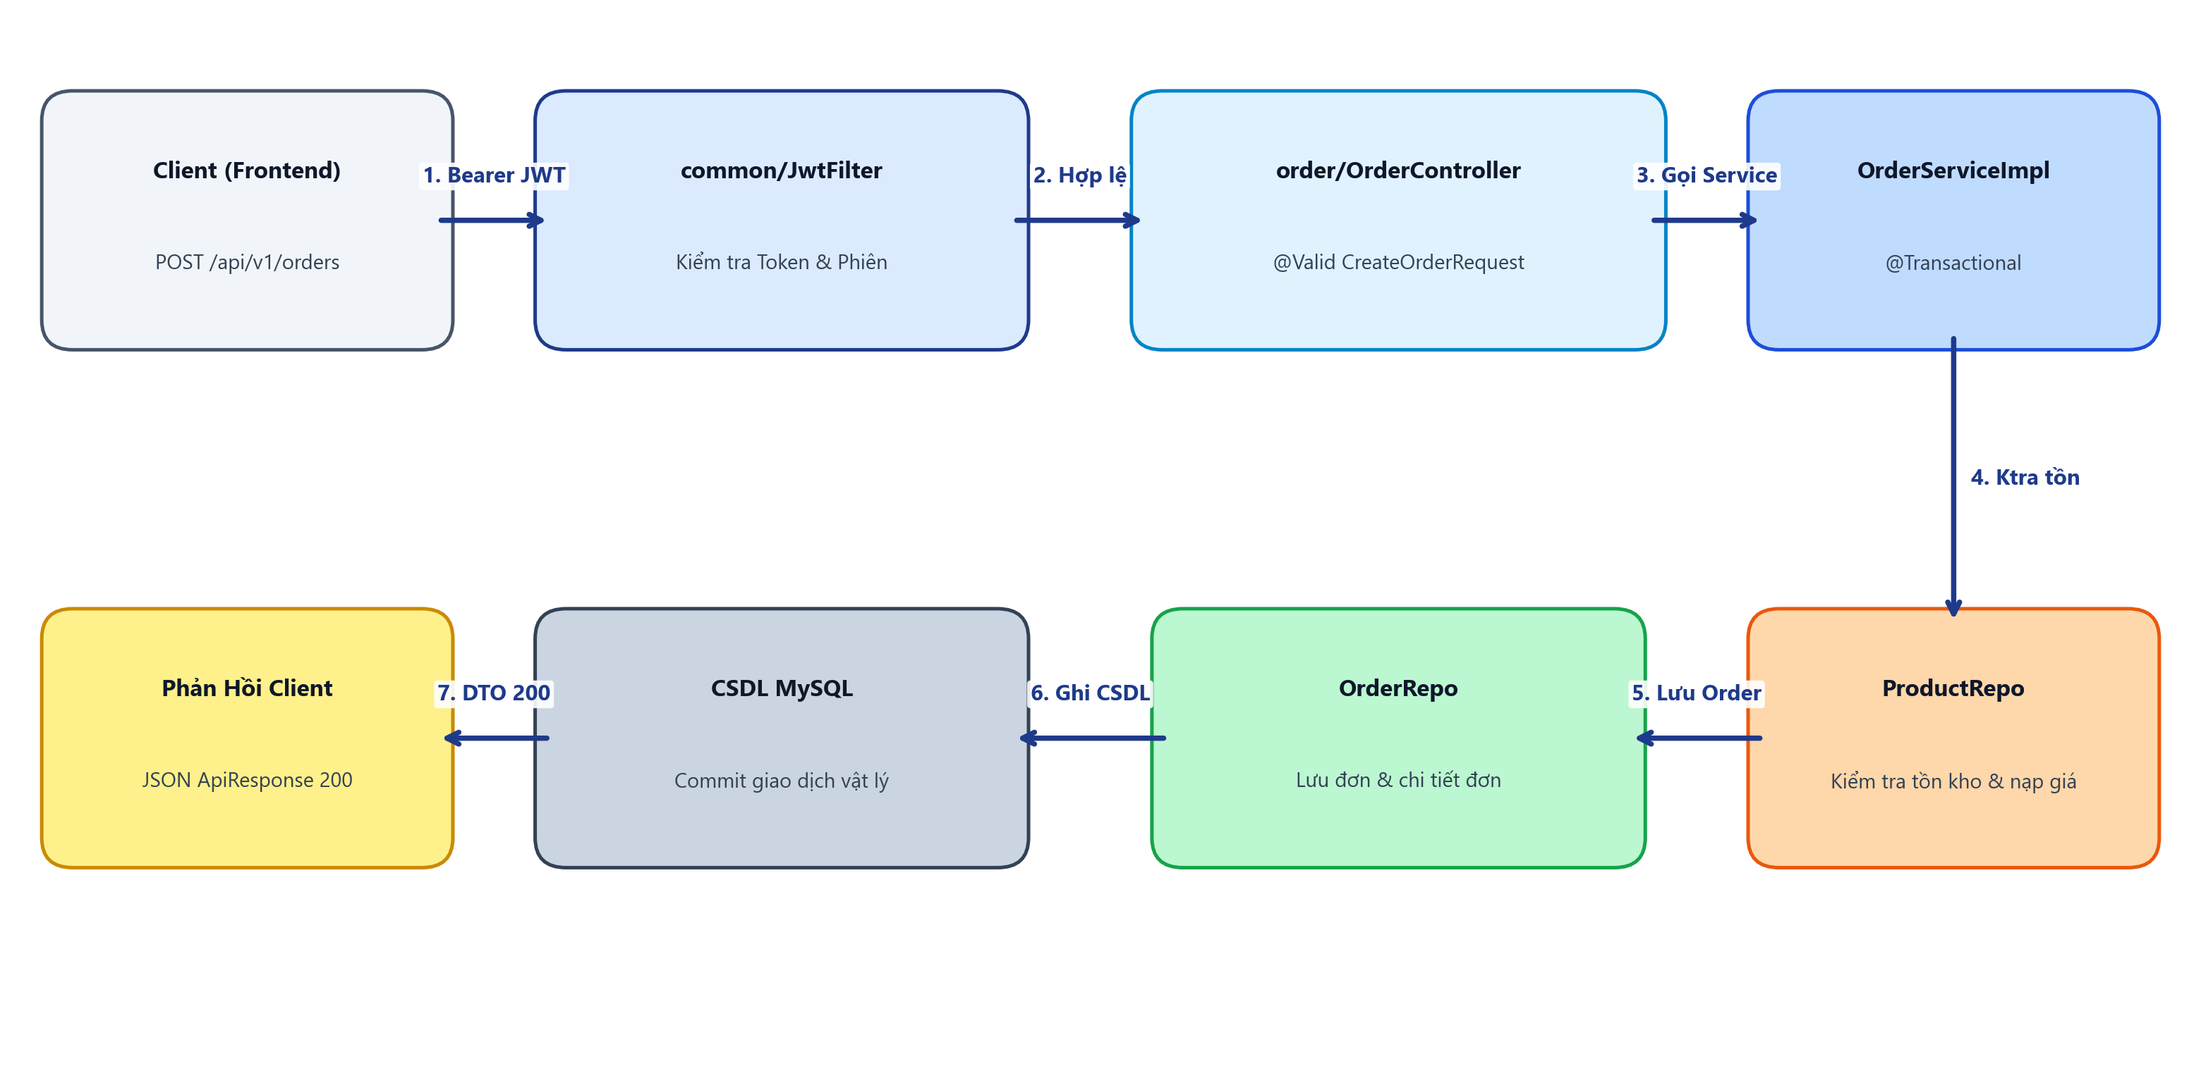
Hình: Sơ đồ luồng xử lý một yêu cầu bán hàng tại quầy POS qua các tầng hệ thống
________________________________________________________________________________
4.2. Luồng Xác thực & Bảo mật (JWT Security Flow)
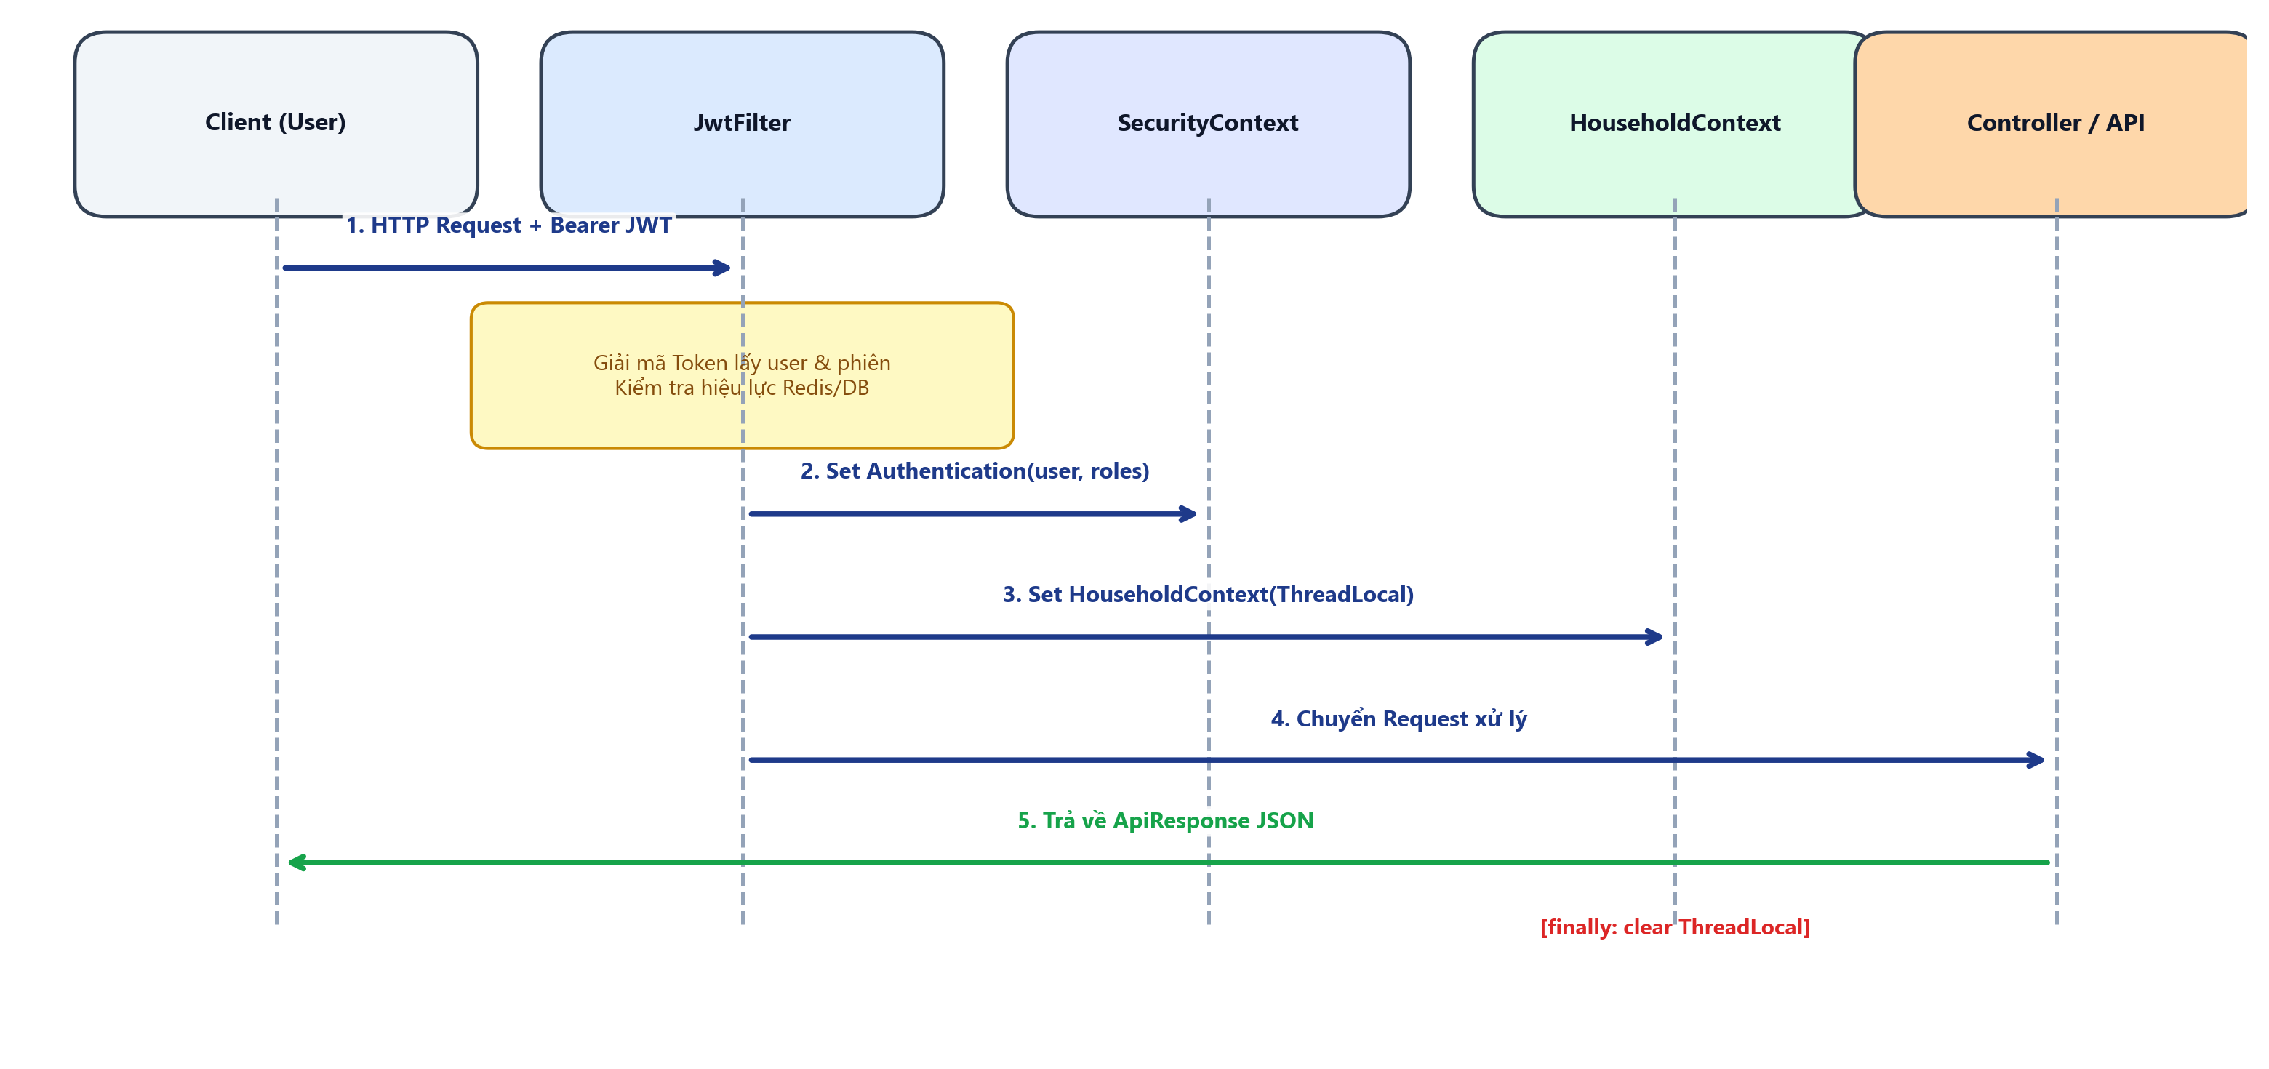
Hình: Sơ đồ tuần tự xác thực JWT và thiết lập ngữ cảnh đa hộ (Multi-Tenancy) vào ThreadLocal
________________________________________________________________________________
4.3. Luồng Xử lý Ngoại lệ Tập trung (Global Exception Flow)
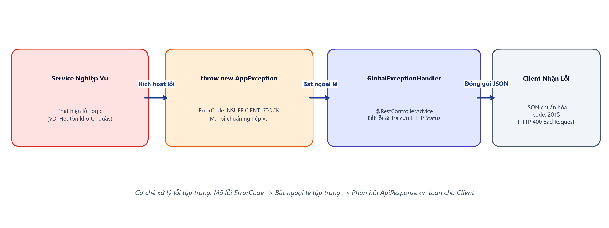
Hình: Sơ đồ xử lý ngoại lệ tập trung (Global Exception Handling) chuyển đổi AppException thành ApiResponse
________________________________________________________________________________
5. Hướng Dẫn 6 Bước Thêm Tính Năng Mới Cho Lập Trình Viên Mới
Khi được giao phát triển một chức năng mới (ví dụ: *Thêm API Quản lý Bàn ăn* trong module order), bạn thực hiện tuần tự theo 6 bước sau:
🔹 Bước 1: Tạo/Cập nhật Entity trong `entity/`
Định nghĩa bảng CSDL, kế thừa các trường cơ bản và luôn có household_id:
@Entity
@Table(name = "dining_tables")
@Getter @Setter @NoArgsConstructor @AllArgsConstructor
public class DiningTable {
@Id
@GeneratedValue(strategy = GenerationType.UUID)
private String id;
@ManyToOne(fetch = FetchType.LAZY)
@JoinColumn(name = "household_id", nullable = false)
private BusinessHousehold household;
@Column(nullable = false, length = 100)
private String name;
@Enumerated(EnumType.STRING)
private TableStatus status = TableStatus.EMPTY;
}

🔹 Bước 2: Tạo Repository trong `repository/`
Khai báo Interface kế thừa JpaRepository:
@Repository
public interface DiningTableRepository extends JpaRepository<DiningTable, String> {
List<DiningTable> findByHouseholdId(String householdId);
Optional<DiningTable> findByIdAndHouseholdId(String id, String householdId);
}

🔹 Bước 3: Tạo DTO trong `dto/request/` và `dto/response/`
- CreateDiningTableRequest.java:
@Data
public class CreateDiningTableRequest {
@NotBlank(message = "Tên bàn không được để trống")
private String name;
}

- DiningTableResponse.java:
@Data @Builder
public class DiningTableResponse {
private String id;
private String name;
private String status;
}

🔹 Bước 4: Tạo Service Interface & Implementation
- Trong service/DiningTableService.java:
public interface DiningTableService {
DiningTableResponse createTable(CreateDiningTableRequest request);
List<DiningTableResponse> getTables();
}

- Trong service/impl/DiningTableServiceImpl.java:
@Service
@RequiredArgsConstructor
@Transactional
public class DiningTableServiceImpl implements DiningTableService {
private final DiningTableRepository diningTableRepository;
@Override
public DiningTableResponse createTable(CreateDiningTableRequest request) {
// Lấy hộ kinh doanh hiện tại
BusinessHousehold household = SecurityUtils.getCurrentHousehold();
DiningTable table = new DiningTable();
table.setName(request.getName());
table.setHousehold(household);
DiningTable saved = diningTableRepository.save(table);
return mapToResponse(saved);
}
}

🔹 Bước 5: Tạo Controller trong `controller/`
@RestController
@RequestMapping("/api/v1/dining-tables")
@RequiredArgsConstructor
public class DiningTableController {
private final DiningTableService diningTableService;
@PostMapping
public ResponseEntity<ApiResponse<DiningTableResponse>> createTable(
@Valid @RequestBody CreateDiningTableRequest request) {
DiningTableResponse response = diningTableService.createTable(request);
return ResponseEntity.ok(ApiResponse.success(response));
}
}

🔹 Bước 6: Cấu hình Phân quyền trong `SecurityConfig.java`
Đăng ký quyền truy cập cho endpoint vừa tạo (nếu cần phân quyền theo vai trò):
.requestMatchers(HttpMethod.POST, "/api/v1/dining-tables").hasAnyRole("ADMIN", "HOUSEHOLD_OWNER")

________________________________________________________________________________
6. Bảng Tra Cứu Nhanh Cho Lập Trình Viên
Câu hỏi thường gặp | Cách xử lý chuẩn trong dự án
Lấy ID hộ kinh doanh hiện tại ở đâu? | Dùng `SecurityUtils.getCurrentHousehold().getId()` hoặc `HouseholdContextHolder.getHousehold()`.
Khi muốn báo lỗi cho người dùng? | Thêm mã lỗi vào `ErrorCode` enum, sau đó `throw new AppException(ErrorCode.MA_LOI)`.
Khi cần trả về danh sách có phân trang? | Dùng `Pageable pageable` trong Controller, Service trả về `PagedResponse<T>`.
Khi thực hiện nhiều thao tác ghi CSDL liên quan? | Luôn gắn `@Transactional` trên đầu method Service để đảm bảo an toàn giao dịch (Rollback khi có lỗi).
Khi cần tìm kiếm với nhiều điều kiện kết hợp? | Tạo Specification trong thư mục `specification/` sử dụng Spring Data JPA Criteria API.

________________________________________________________________________________
7. Luồng Xử Lý 3 Chức Năng Cốt Lõi / Ấn Tượng Nhất (Phục Vụ Demo Bảo Vệ Đồ Án)
Để phục vụ tốt nhất cho buổi thuyết trình và bảo vệ đồ án trước hội đồng chấm thi, phần này phân tích chi tiết 3 chức năng có hàm lượng kỹ thuật cao nhất của hệ thống Backend, kèm theo sơ đồ luồng dữ liệu, các bảng CSDL tham gia, cơ chế an toàn giao dịch (@Transactional) và các điểm mấu chốt để trả lời phản biện.
________________________________________________________________________________
7.1. Chức năng 1: Quy Trình Bán Hàng Tại Quầy POS, Phân Bổ Tồn Kho Theo Điểm Bán (`pos_inventories`) & Quản Lý Ca Thu Ngân (`shifts`)
A. Mục tiêu nghiệp vụ & Thách thức kỹ thuật:
- Nghiệp vụ: Thu ngân mở ca đầu ngày với số tiền ban đầu, quét mã vạch sản phẩm, hệ thống tự động kiểm tra và trừ tồn kho trực tiếp tại điểm bán (POS) đang làm việc, áp dụng tích điểm và đóng ca kiểm kê doanh thu thực tế.
- Thách thức kỹ thuật: Một hộ kinh doanh có thể có nhiều điểm bán (POS 1, POS 2). Tồn kho không thể trừ bừa bãi vào tổng kho mà phải trừ chính xác vào bảng pos_inventories của điểm bán đó. Ngoài ra, việc nhiều thu ngân cùng thanh toán một mặt hàng có thể dẫn đến Race Condition (Xung đột tranh chấp ghi) làm âm kho, đòi hỏi cơ chế khóa và kiểm tra số dư nguyên tử (atomic balance check).
B. Các bảng CSDL tham gia:
- shifts: Lưu phiên làm việc của thu ngân (trạng thái OPEN, CLOSED, initial_cash, total_sales, actual_cash).
- orders & order_details: Lưu thông tin hóa đơn bán lẻ, tổng tiền, phương thức thanh toán, giảm giá.
- pos_inventories: Tồn kho thực tế của từng sản phẩm tại từng quầy POS cụ thể (pos_id, product_id, current_stock).
- products: Thông tin sản phẩm, đơn vị tính, giá bán hiện hành.
- cash_transactions: Bản ghi biến động thu/chi tiền mặt phát sinh trong ca.
- customers: Cập nhật điểm tích lũy và doanh thu tích lũy sau khi đơn hoàn tất.
C. Sơ đồ luồng xử lý tuần tự (Sequence Diagram):
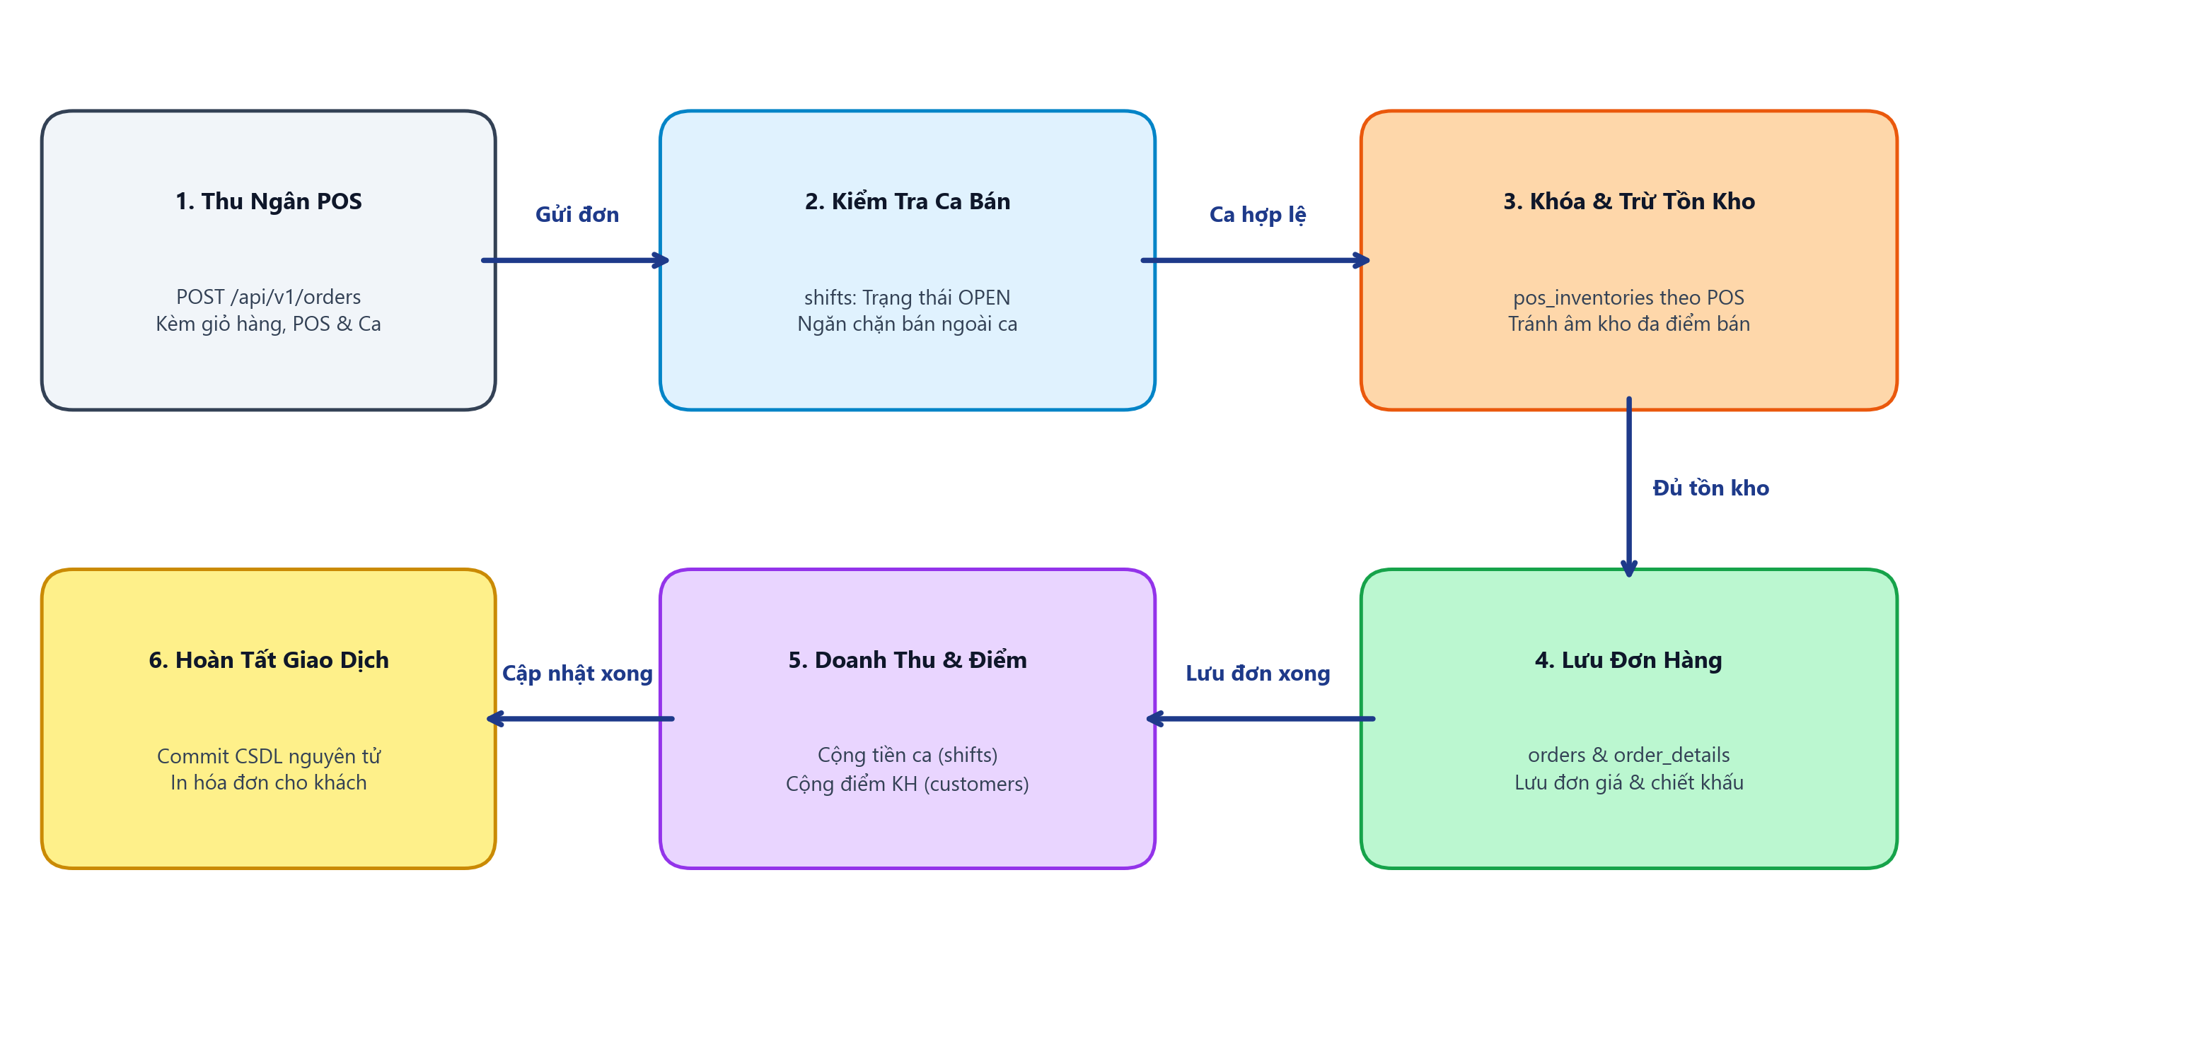
Hình: Quy trình Bán hàng POS, Khóa & Trừ tồn kho theo điểm bán (pos_inventories) và Quản lý Ca bán
D. Điểm cộng thuyết trình đồ án:
- An toàn giao dịch: Sử dụng @Transactional(isolation = Isolation.READ_COMMITTED) kết hợp kiểm tra tồn kho tại chỗ. Nếu bất kỳ bước nào thất bại (ví dụ sản phẩm bị hết hàng hoặc mạng lỗi), toàn bộ giao dịch được Rollback 100%, không phát sinh dữ liệu rác.
- Tính toán tiền tệ chính xác: Không dùng double/float mà dùng hoàn toàn BigDecimal cho tất cả đơn giá, chiết khấu, VAT và tổng tiền để loại trừ sai số dấu phẩy động.
________________________________________________________________________________
7.2. Chức năng 2: Quy Trình Phát Hành Hóa Đơn Điện Tử Máy Tính Tiền Có Mã Cơ Quan Thuế & Báo Cáo Sai Sót Mẫu 04/SS
A. Mục tiêu nghiệp vụ & Thách thức kỹ thuật:
- Nghiệp vụ: Tuân thủ triệt để Nghị định 123/2020/NĐ-CP và Thông tư 78/2021/TT-BTC của Bộ Tài chính dành cho hộ kinh doanh cá thể. Hóa đơn khởi tạo từ máy tính tiền kết nối chuyển dữ liệu điện tử với cơ quan thuế, sinh mã QR tra cứu tức thời. Khi có sai sót (sai số tiền, sai tên, đổi trả hàng), hệ thống tự động lập Thông báo hóa đơn sai sót Mẫu 04/SS-HĐĐT.
- Thách thức kỹ thuật: Xử lý dải ký hiệu số hóa đơn (invoice_series), cấp số hóa đơn liên tục không bị đứt đoạn hay nhảy cóc số khi nhiều giao dịch phát sinh đồng thời. Quản lý trạng thái vòng đời hóa đơn (Khởi tạo -> Đã cấp mã CQT -> Đã hủy / Đã thay thế / Đã điều chỉnh) theo máy trạng thái hữu hạn (State Machine) chặt chẽ.
B. Các bảng CSDL tham gia:
- invoices: Bảng chứa hóa đơn gốc, lưu invoice_number, tax_authority_code, status, qr_code_url, xml_content, pdf_url.
- invoice_details: Chi tiết từng dòng mặt hàng chịu thuế (thuế suất 0%, 5%, 8%, 10%, không chịu thuế).
- tax_authority_codes: Bảng dải số và mã xác thực do Tổng cục Thuế cấp sẵn cho dải máy tính tiền.
- invoice_error_notices: Bản ghi Thông báo sai sót Mẫu 04/SS (số thông báo, ngày lập, loại thông báo: Giải trình/Điều chỉnh/Thay thế/Hủy).
- invoice_error_notice_details: Danh sách các hóa đơn cần khai báo sai sót trong lần gửi.
C. Sơ đồ luồng phát hành và xử lý sai sót:
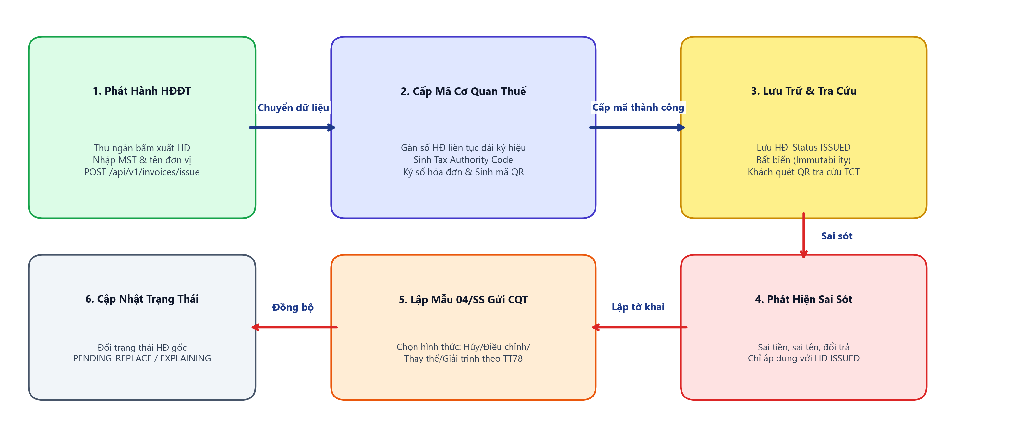
Hình: Luồng Phát hành HĐĐT có mã CQT và Xử lý Thông báo sai sót Mẫu 04/SS theo Thông tư 78
D. Điểm cộng thuyết trình đồ án:
- Chuẩn hóa nghiệp vụ Pháp lý thực tế: Thể hiện đồ án không chỉ là ứng dụng CRUD thông thường mà bám sát luật thuế điện tử Việt Nam. Có sẵn bảng kê bán ra Mẫu 01-1/BK-HĐKD và Mẫu 04/SS.
- Tính bất biến (Immutability): Khi hóa đơn đã ở trạng thái ISSUED (Đã cấp mã CQT), backend tuyệt đối chặn các câu lệnh UPDATE/DELETE trực tiếp; mọi thay đổi buộc phải đi qua quy trình Điều chỉnh hoặc Thay thế theo đúng quy định pháp luật.
________________________________________________________________________________
7.3. Chức năng 3: Kiến Trúc Đa Hộ Kinh Doanh (Multi-Tenancy) & Cơ Chế Ủy Quyền Kế Toán Dịch Vụ Từ Xa
A. Mục tiêu nghiệp vụ & Thách thức kỹ thuật:
- Nghiệp vụ: Nền tảng SaaS phục vụ hàng nghìn hộ kinh doanh cá thể. Hộ kinh doanh có thể gửi lời mời ủy quyền cho Kế toán viên dịch vụ bên ngoài (VT-03). Khi kế toán đăng nhập vào hệ thống, họ có thể xem danh sách các hộ đã ủy quyền và chuyển đổi qua lại giữa các hộ để kê khai sổ sách, xuất hóa đơn mà không cần phải đăng nhập tài khoản khác.
- Thách thức kỹ thuật: Nguy cơ rò rỉ dữ liệu giữa các hộ (Data Leakage) là rủi ro lớn nhất. Hệ thống phải đảm bảo cô lập dữ liệu tuyệt đối ở tầng Backend, tự động nạp Context của hộ kinh doanh vào từng Request thông qua ThreadLocal, kiểm tra quyền ủy quyền hợp lệ trước khi thực thi bất kỳ truy vấn CSDL nào.
B. Các bảng CSDL tham gia:
- business_households: Thông tin hộ kinh doanh (mã số thuế, tên hộ, địa chỉ, trạng thái tài khoản).
- users: Tài khoản người dùng (bao gồm chủ hộ VT-01, thu ngân VT-02, kế toán viên VT-03).
- accountant_invitations: Quản lý quan hệ ủy quyền giữa hộ kinh doanh và kế toán viên (household_id, accountant_id, status: PENDING, ACCEPTED, REJECTED, EXPIRED).
- audit_logs: Ghi vết lại mọi hành động can thiệp của kế toán trên dữ liệu của hộ để phục vụ hậu kiểm.
C. Sơ đồ xử lý Request qua bộ lọc Ngữ cảnh Đa hộ (Context Filter Pipeline):
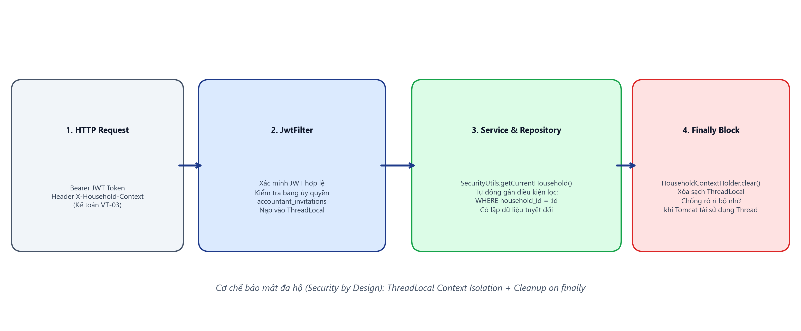
Hình: Pipeline xác thực ủy quyền và cô lập dữ liệu Đa hộ kinh doanh qua ThreadLocal Context
D. Điểm cộng thuyết trình đồ án:
- Bảo mật chuyên sâu (Security by Design): Giải quyết hoàn hảo bài toán Thread Reusability của Servlet Container bằng việc dọn dẹp ThreadLocal.remove() trong khối finally của Filter.
- Tiềm năng thương mại hóa cao: Mô hình cho phép bán dịch vụ kế toán thuế trọn gói cho hộ cá thể ngay trên phần mềm, biến hệ sinh thái Bán Hàng Việt thành nền tảng B2B2C hoàn chỉnh.
________________________________________________________________________________
*Tài liệu được cập nhật đồng bộ với cấu trúc Backend Modular Monolith của dự án Bán Hàng Việt (2026).*

